Утверждено
постановлением Администрации
Тутаевского муниципального района
от 11.07.2024 №526-п
СОДЕРЖАНИЕ

ПРОЕКТ МЕЖЕВАНИЯ ТЕРРИТОРИИ

земельногоучасткаскадастровымномером76:15:020701:15,расположенногопоадресу: Ярославская область,Тутаевский район,и прилегающих земель неразграниченнойг осударственной собственности

Заказчик: Полатов Ф.Р.

Директор ООО «Фаза» К. А.Фомин

2024 г.
Содержание

№ п/п | Разделы проекта межевания | Номера листов
1 | 2 | 3
 | Введение | 3
1 | Основная часть | 4
1.1 | Формирование, наименование, основные характеристики и  назначение планируемых земельных участков | 5
1.2 | Исходные данные для подготовки проекта межевания | 5
1.3 | Перечень и сведения об образуемых земельных участках, в том числе возможные способы их образования | 6
1.4 | Координаты поворотных точек границ образуемых земельных участков | 6
1.5 | Заключение о соответствии разработанной документации требованиям законодательства о градостроительной деятельности | 7
1.6 | Схема земельного участка согласно Генеральному плануКонстантиновского сельского поселенияТМР ЯО | 10
1.7 | Схема земельного участка согласно Правилам землепользования и застройки Константиновского сельского поселенияТМР ЯО | 11
2 | Графическая часть | 12
2.1 | Чертеж межевания территории на КПТ | 13
2.2 | Чертеж межевания территории на растровой подложке | 14
3 | Материалы по обоснованию | 15
3.1 | Чертеж материалов по обоснованию проекта межевания территории | 16

Введение
Проект межевания территории земельного участка с кадастровым номером 76:15:020701:15, расположенного по адресу: Ярославская область, Тутаевский район, и прилегающих земель неразграниченной государственной собственностиразработан в виде отдельного документа в соответствии с Постановлениями Администрации Тутаевского муниципального района № 394-п от 28.05.2024 г..

Нормативно-правовая база разработки градостроительной документации:
- "Градостроительный кодекс Российской Федерации" №190-ФЗ от 29.12.2004г. (ред. от 01.05.2024 г.);
- "Земельный кодекс Российской Федерации" №136-ФЗ от 25.10.2001г. (ред. от 11.06.2024 г.);
- Федеральный закон «О кадастровой деятельности» № 221-ФЗ от 24.07.2007 г.;
- Генеральный план Константиновского сельского поселенияТутаевского муниципального района Ярославской области, утвержденный Решением Муниципального Совета Тутаевского муниципального района №120-гот 24.06.2021 г.;
- Правила землепользования и застройки Константиновского сельского поселенияТутаевского муниципального района Ярославской области, утвержденные Решением Муниципального Совета Тутаевского муниципального района №150-гот 28.07.2022 г.;
- СП 42.13330.2016. «Свод правил. Градостроительство. Планировка и застройка городских и сельских поселений. Актуализированная редакция СНиП 2.07.01-89*» утвержденный Приказом Минстроя России № 1034/прот 30.12.2016 г.;
- Требования государственных стандартов, соответствующих норм, правил и иных документов;
- Иные законодательные акты Российской Федерации, Ярославской области, Тутаевского муниципального района в сфере градостроительного планирования.

Состав и содержание Проекта соответствуют статье 43 Градостроительного кодекса Российской Федерации и Техническому заданию на проектирование.

К задачам проекта межевания территории относятся определение местоположения границ образуемого земельного участка.

- Основнаячасть

  - Формирование, наименование, основные характеристики
иназначение планируемыхземельных участков
Межевание территории осуществляется в границах кадастрового квартала 76:15:000000в системе координат – МСК-76, 1 зона.
В результате проекта межевания территории образованодин земельный участок путем перераспределения земельного участка с кадастровым номером 76:15:020701:15и прилегающих земель неразграниченной государственной собственности.
Согласно «Правилам землепользования и застройки Константиновского сельского поселения Тутаевского муниципального района Ярославской области» и «Генеральному плану Константиновского сельского поселения Тутаевского муниципального района Ярославской области» образуемый участок :ЗУ1 расположенна землях сельскохозяйственных угодий в составе земель сельскохозяйственного назначения, категория земель: «земли сельскохозяйственного назначения»:- :ЗУ1, площадь земельного участка 2840 м², вид разрешенного использования - «Обеспечение сельскохозяйственного производства (1.18)».
Границы существующих земель земельных участков при разработке проекта межевания неизменяются в соответствии с проектом.
Образуемые земельные участкиимеютнепосредственный доступ к земельным участкам территорииобщего пользования: (76:15:000000:605).

  - Исходные данные для подготовки проекта межевания

№ п/п | Наименование документа | Реквизиты документа
1 | 2 | 3
1 | Постановление Администрации ТМР | № 394-п от 28.05.2024 г.
2 | Генеральный план Константиновского сельского поселения Тутаевского муниципального района Ярославской области | Утвержден Решением Муниципального совета Тутаевского муниципального района  № 120-г от 24.06.2021 г.
3 | Правила землепользования и застройки Константиновского сельского поселения Тутаевского муниципального района Ярославской области | Утвержден Решением Муниципального совета Тутаевского муниципального района  № 150-г от 28.07.2022 г.
4 | Сведения государственного кадастра недвижимости (ГКН) о земельных участках, границы которых установлены в соответствии с требованиями земельного законодательства | КПТ

1.3 Перечень и сведения об образуемых земельных участках, в том числе возможные способы их образования
1Список образуемых земельных участков:
№ п/п | Номер земельного участка | Номер кадастрового квартала | Площадь участка в соответствии с проектом межевания, м² | Сведения о правах | Вид разрешенного использования в соответствии с проектом межевания (разрешенное использование) | Категория земель | Местоположе-ние земельного участка
1 | 2 | 3 | 4 | 5 | 6 | 7 | 8
1 | 76:15:000000:ЗУ1 | 76:15:000000 | 2840 | Сведения отсутствуют | Обеспечение сельскохозяйственного производства (1.18) | земли сельскохозяйственного назначения | Ярославская область, Тутаевский район

Земельных участков, которые будут отнесены к территориям общего пользования или имуществу общего пользования, в том числе в отношении которых предполагаются резервирование и (или) изъятие для государственных или муниципальных нужд, не образовано.

2 Сведения о частях границ образуемого земельного участка (начало):
Обозначение земельного участка: 76:15:000000:ЗУ1
Обозначение части границы |  | Горизонтальное проложение (S), м | Описание прохождения части границы
от т. | до т. | Горизонтальное проложение (S), м | Описание прохождения части границы
1 | 2 | 3 | 4
1 | 2 | 36,06 | —
2 | 3 | 34,20 | —
3 | н3 | 1,84 | —
н3 | н4 | 16,19 | —
н4 | н5 | 13,98 | —
н5 | н6 | 26,69 | —
н6 | н7 | 9,08 | —
н7 | 4 | 21,80 | —
4 | 5 | 30,17 | —
5 | н1 | 14,85 | —
н1 | н2 | 14,77 | —
н2 | 1 | 2,54 | —

1.4 Координаты поворотных точек границ
образуемого земельного участка
Обозначение земельного участка: 76:15:000000:ЗУ1
№ точки |  | Координаты
 |  | Х | Y
 | 1 | 399 793,07 | 1 306 263,98
 | 2 | 399 819,90 | 1 306 288,08
 | 3 | 399 797,03 | 1 306 313,51
 | н3 | 399 795,66 | 1 306 312,28
 | н4 | 399 786,22 | 1 306 325,43
 | н5 | 399 776,83 | 1 306 335,79
 | н6 | 399 755,35 | 1 306 319,95
 | н7 | 399 747,50 | 1 306 315,39
 | 4 | 399 758,23 | 1 306 296,41
 | 5 | 399 772,25 | 1 306 269,70
 | н1 | 399 779,68 | 1 306 256,84
 | н2 | 399 791,37 | 1 306 265,87
 | 1 | 399 793,07 | 1 306 263,98

1.5Заключение о соответствии разработанной документации
требованиям законодательства о градостроительной деятельности
Документация по межеванию образуемого земельного участка, расположенного по адресу: Ярославская область, Тутаевский районвыполнена на основании правил землепользования и застройки в соответствии с требованиями технических регламентов, нормативов градостроительного проектирования, градостроительных регламентов с учетом границ зон с особыми условиями использования территорий в системе координат - МСК-76, 1 зона.
На территории формируемого земельного участкарасположены:
Зона с особыми условиями использования территории
76:15-6.144(Охранная зона объекта: ВЛ 0.4кВ №5 ПС Чебаково, расположенного по адресу: Ярославская область, Тутаевский район)-Охранная зона инженерных коммуникаций. Зона охраны искусственных объектов.
не расположены: границ лесничеств, лесопарков, участков лесничеств, лесных кварталов, лесотаксационных выделов или частей лесотаксационных выделов, особо охраняемых природных территорий.
Ограничения использования земельных участков и объектов капитального строительства в границах охранной зоны инженерных коммуникаций.
Ограничения установлены согласно правилам установления охранных зон объектов электросетевого хозяйства и особых условий использования земельных участков, расположенных в границах таких зон, утвержденных Постановлением Правительства РФ от 24.02.2009г. № 160.
В охранных зонах запрещается осуществлять любые действия, которые могут нарушить безопасную работу объектов электросетевого хозяйства, в том числе привести к их повреждению или уничтожению, и повлечь причинение вреда жизни, здоровью граждан и имуществу физических или юридических лиц, а также повлечь нанесение экологического ущерба и возникновение пожаров, в том числе:
а) набрасывать на провода и опоры воздушных линий электропередачи посторонние предметы, а также подниматься на опоры воздушных линий электропередачи;
б)размещать любые объекты и предметы(материалы)в пределах созданных в соответствии с требованиями нормативно-технических документов проходов и подъездов для доступа к объектам электросетевого хозяйства, а также проводить любые работы и возводить сооружения, которые могут препятствовать доступу к объектам электросетевого хозяйства, без создания необходимых для такого доступа проходов и подъездов;
в)находиться в пределах огороженной территории и помещениях распределительных устройств и подстанций, открывать двери и люки распределительных устройств и подстанций, производить переключения и подключения в электрических сетях, разводить огонь в пределах охранных зон вводных и распределительных устройств, подстанций, воздушных линий электропередачи, а также в охранных зонах кабельных линий электропередачи;
г)размещать свалки;
д)производить работы ударными механизмами, сбрасывать тяжести массой свыше 5 тонн, производить сброс и слив едких и коррозионных веществ и горюче-смазочных материалов.
В охранных зонах, установленных для объектов электросетевого хозяйства напряжением свыше 1000 вольт, помимо действий, предусмотренных пунктом 8 настоящих Правил, запрещается:
а)складировать или размещать хранилища любых, в том числе горюче-смазочных, материалов;
б)размещать детские и спортивные площадки, стадионы, рынки, торговые точки, полевые станы, загоны для скота, гаражи и стоянки всех видов машин и механизмов, за исключением гаражей-стоянок автомобилей, принадлежащих физическим лицам, проводить любые мероприятия, связанные с большим скоплением людей, не занятых выполнением разрешенных в установленном порядке работ;
в)использовать любые летательные аппараты, в том числе воздушных змеев, спортивные модели летательных аппаратов;
г)бросать якоря с судов и осуществлять их проход с отданными якорями, цепями, лотами, волокушами и тралами;
д)осуществлять проход судов с поднятыми стрелами кранов и других механизмов.
10.В пределах охранных зон без письменного решения о согласовании сетевых организаций юридическим и физическим лицам запрещаются:
а)строительство, капитальный ремонт, реконструкция или снос зданий и сооружений;
б)горные, взрывные, мелиоративные работы, в том числе связанные с временным затоплением земель;
в)посадка и вырубка деревьев и кустарников;
г)дноуглубительные, землечерпальные и погрузочно-разгрузочные работы, добыча рыбы, других водных животных и растений придонными орудиями лова, устройство водопоев, колка и заготовка льда;
д)проход судов, у которых расстояние по вертикали от верхнего крайнего габарита с грузом или без груза до нижней точки провеса проводов переходов воздушных линий электропередачи через водоемы менее минимально допустимого расстояния, в том числе с учетом максимального уровня подъема воды при паводке;
е)проезд машин и механизмов, имеющих общую высоту с грузом или без груза от поверхности дороги более 4,5 метра;
ж)земляные работы на глубине более 0,3 метра, а также планировка грунта;
з) полив сельскохозяйственных культур в случае, если высота струи воды может составить свыше 3 метров;
и)полевые сельскохозяйственные работы с применением сельскохозяйственных машин и оборудования высотой более 4 метров или полевые сельскохозяйственные работы, связанные с вспашкой земли.
1.6Схема земельного участка согласно Генеральному плануКонстантиновского СП ТМР ЯО
Условные обозначения:
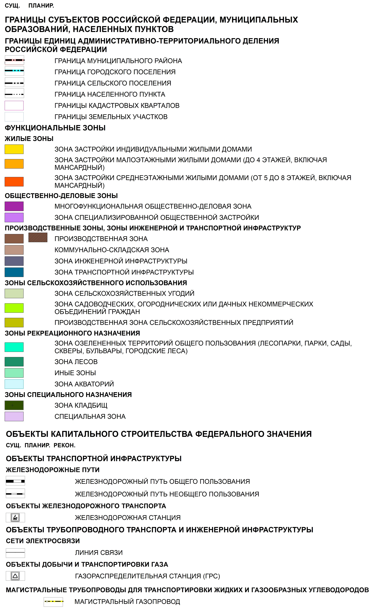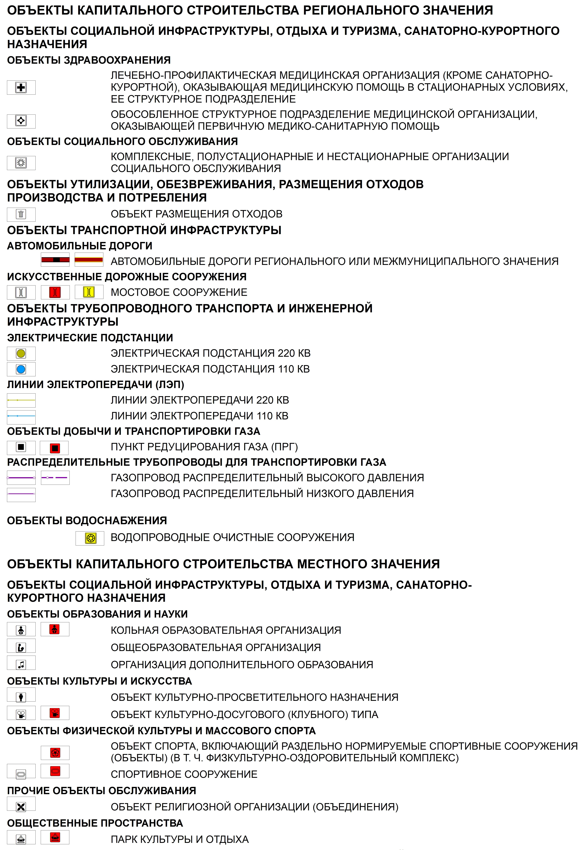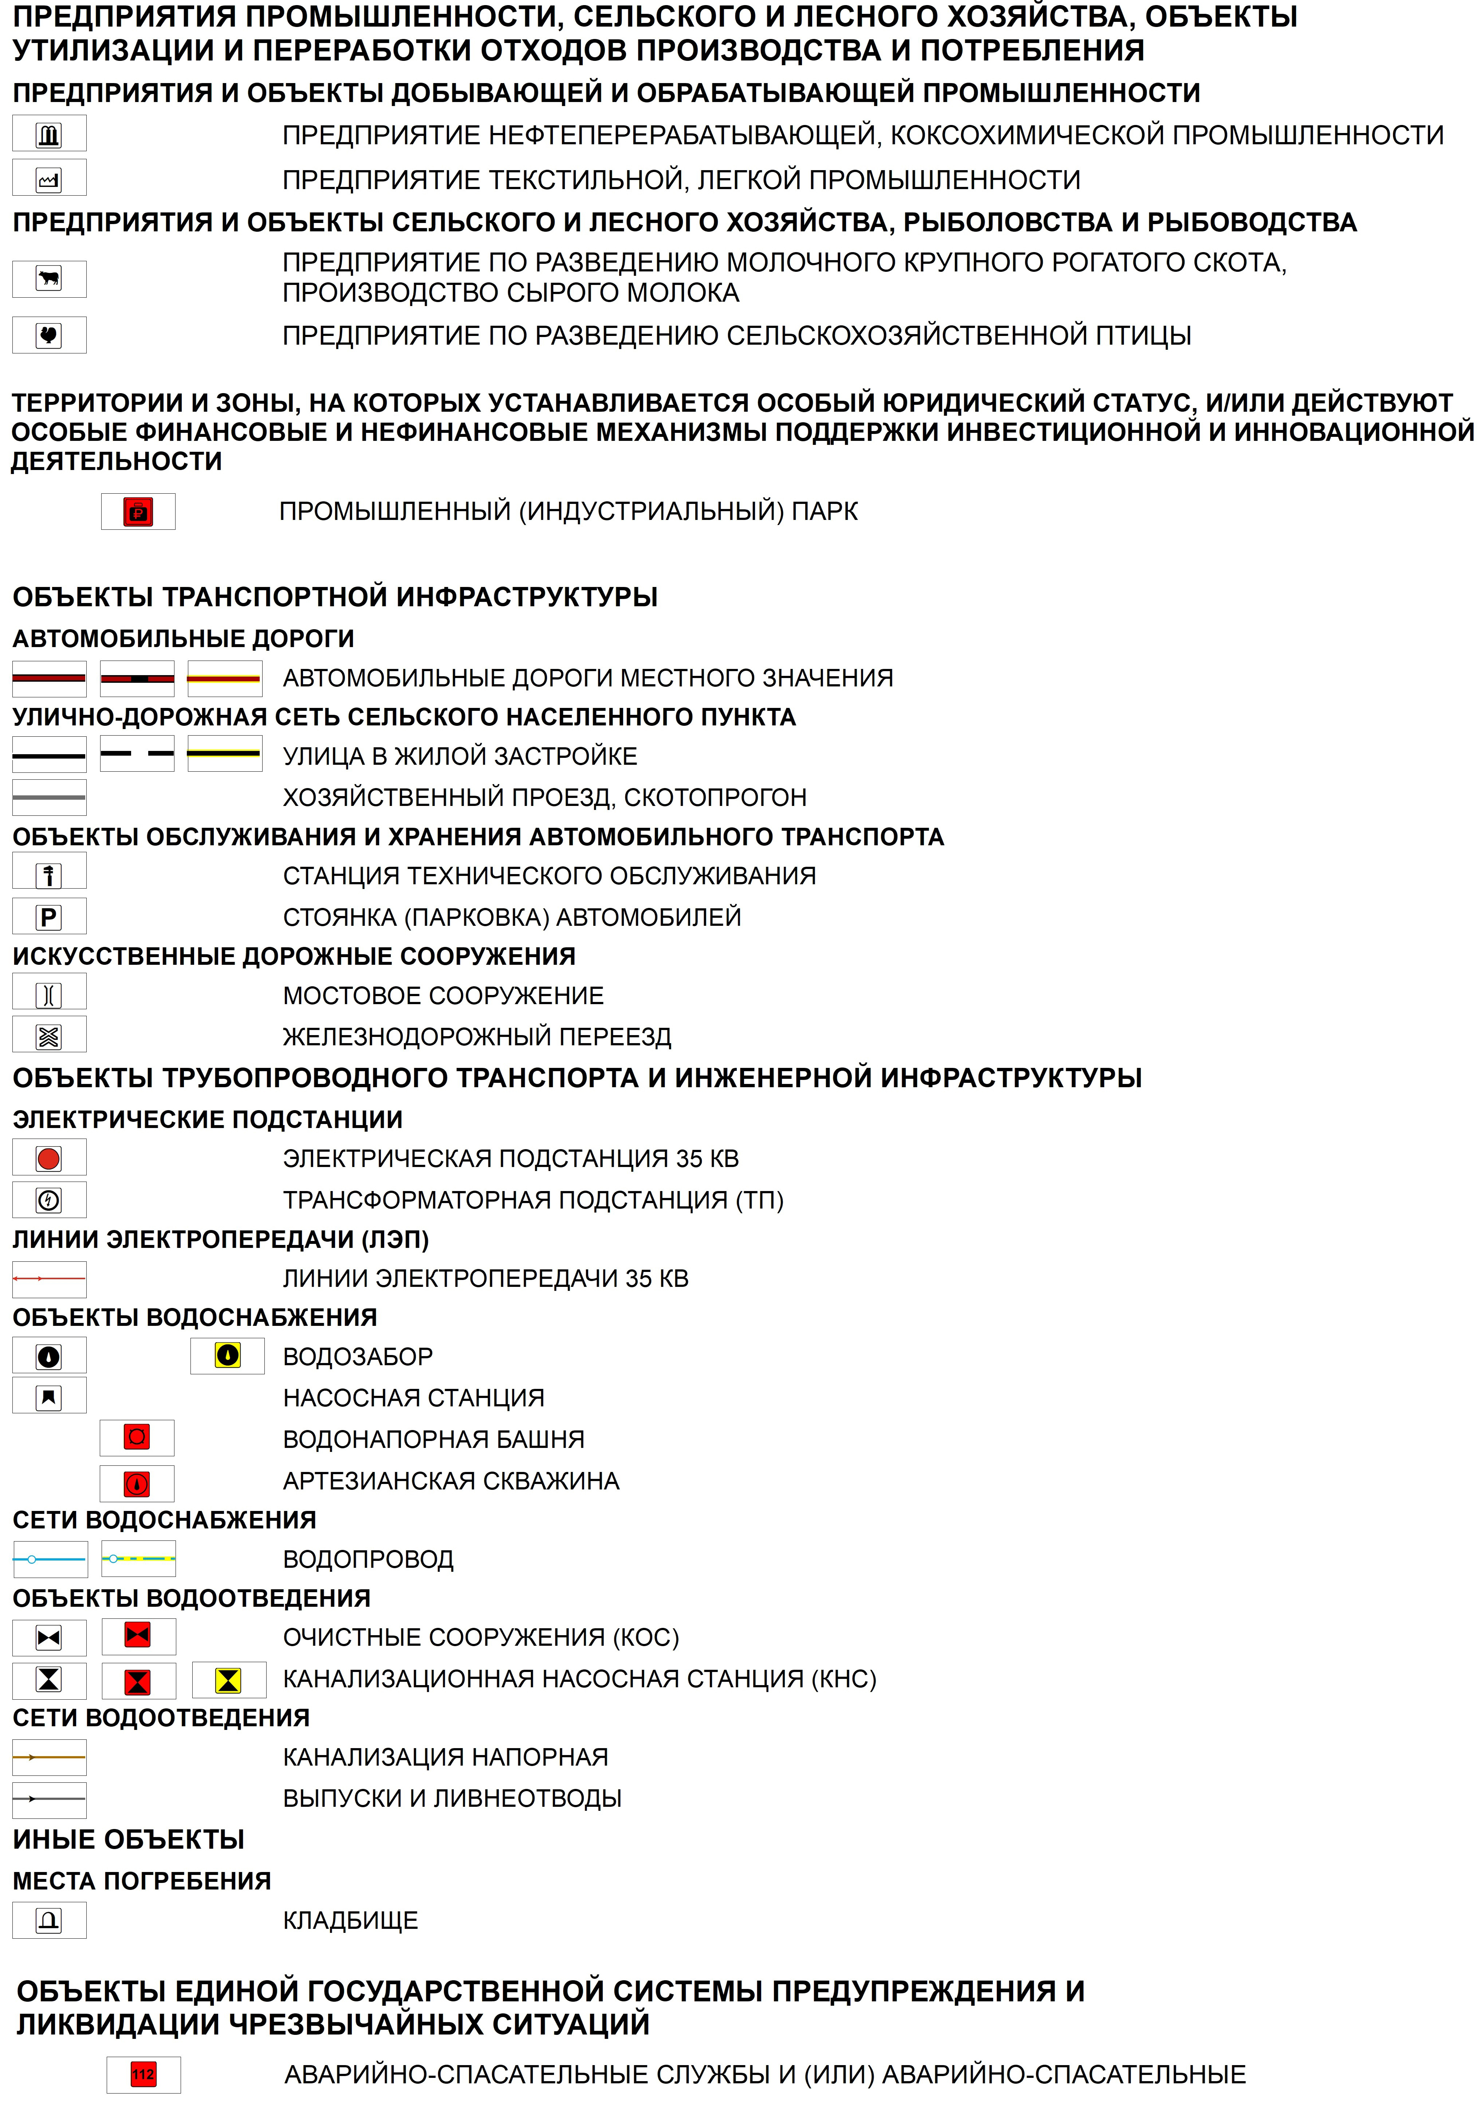

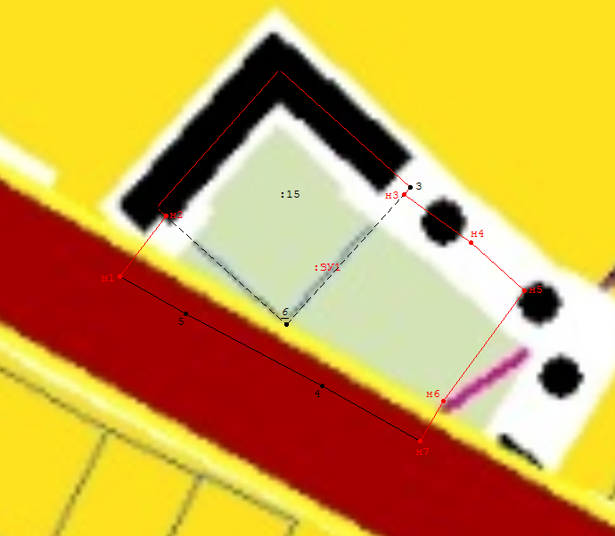
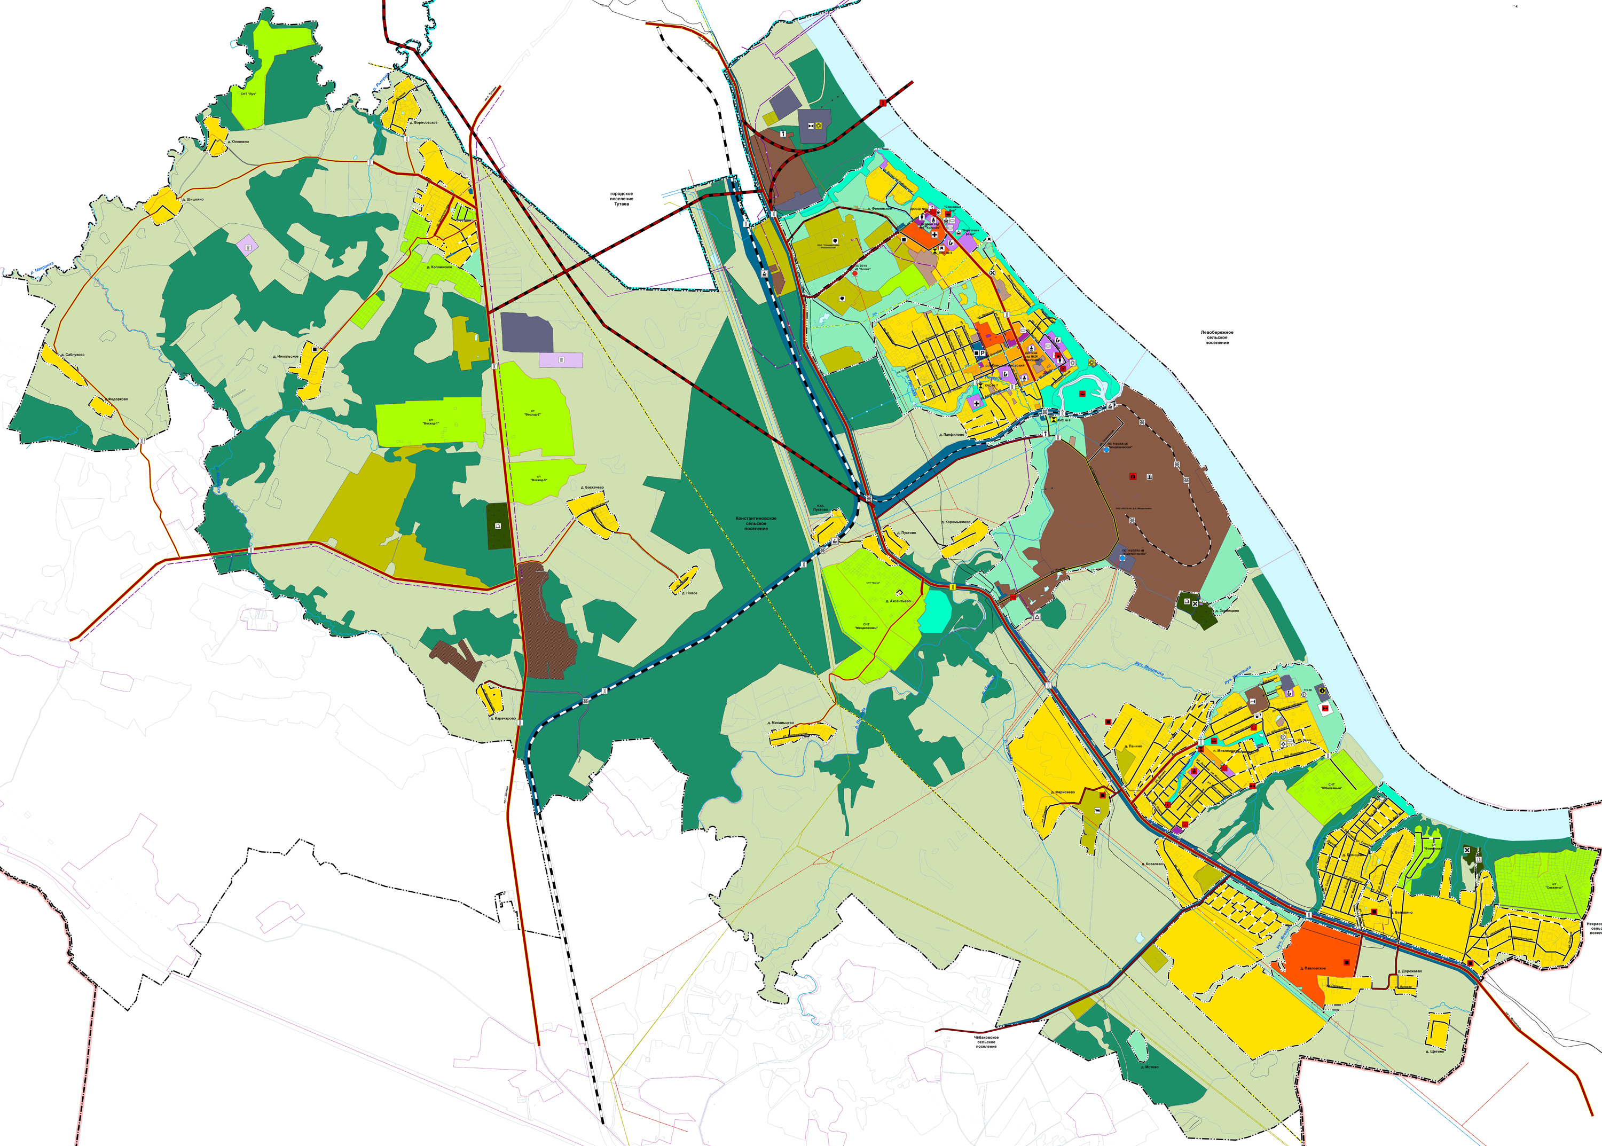

Расположение земельного участка

1.7Схема земельного участка
согласно Правилам землепользования и застройкиКонстантиновского СП ТМР ЯО
Условные обозначения:

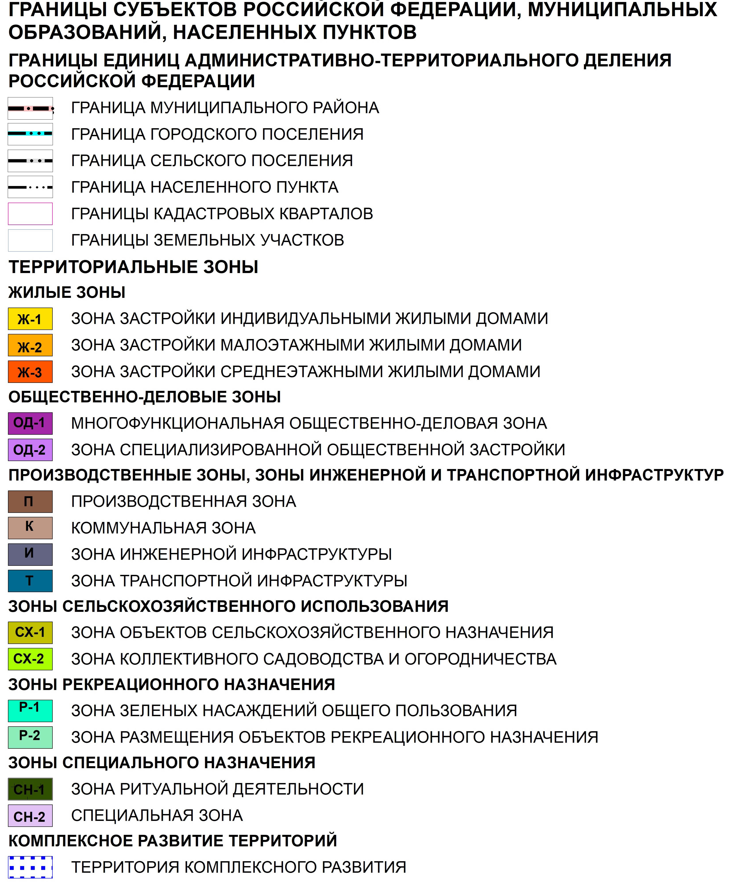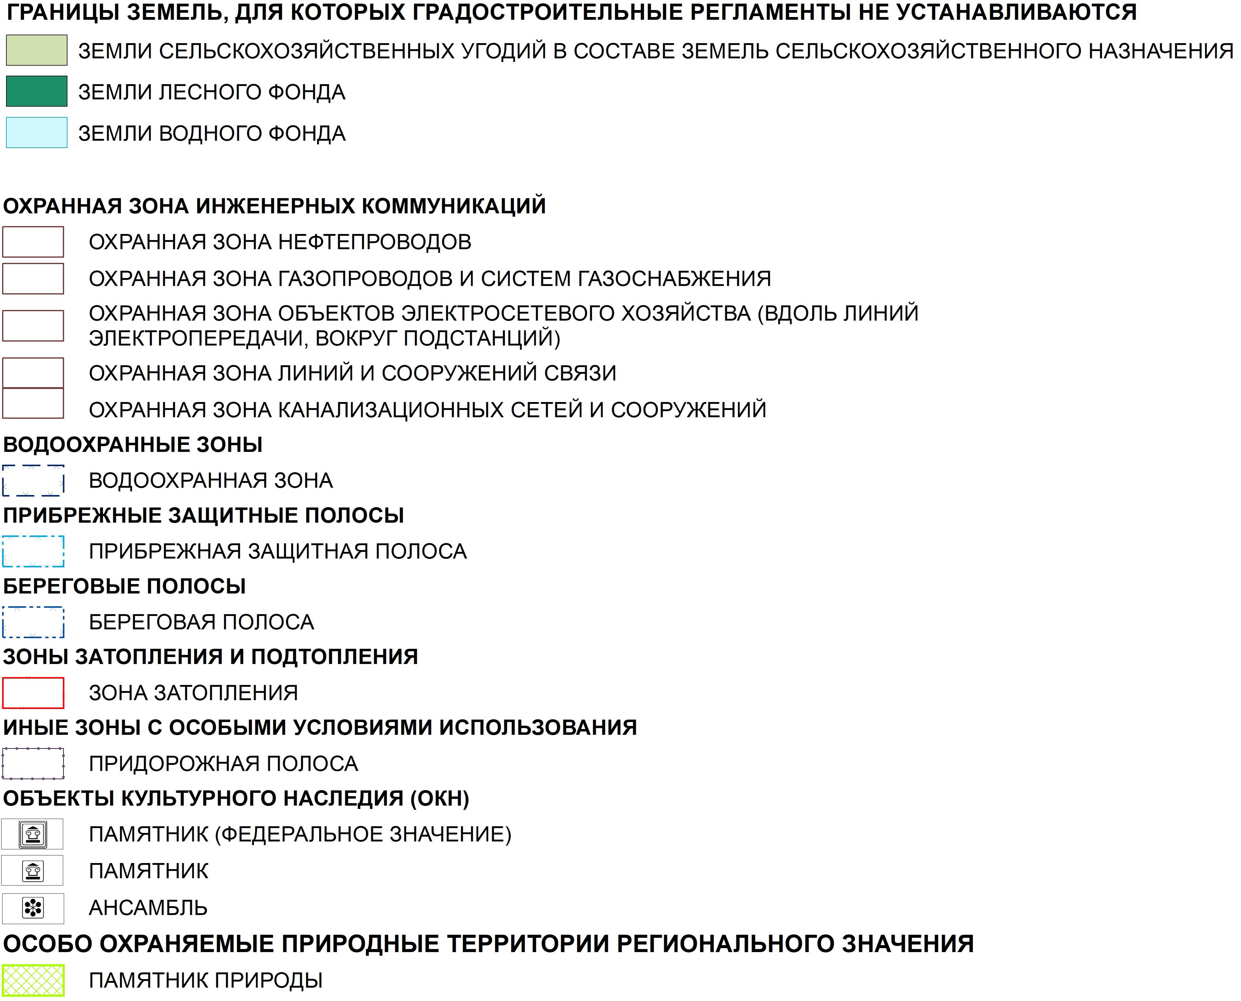
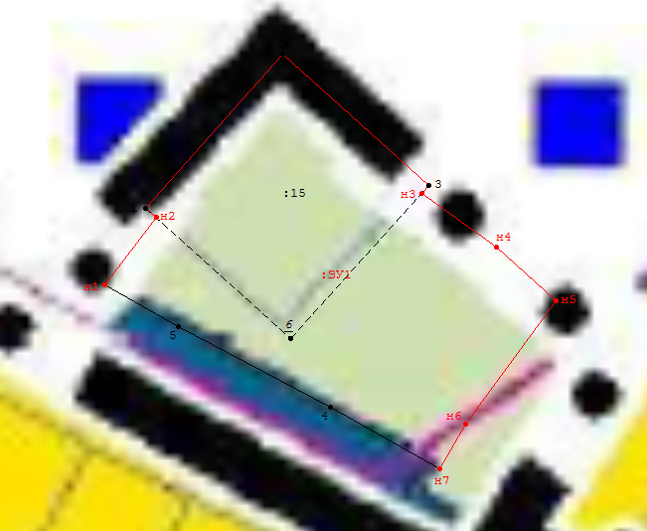
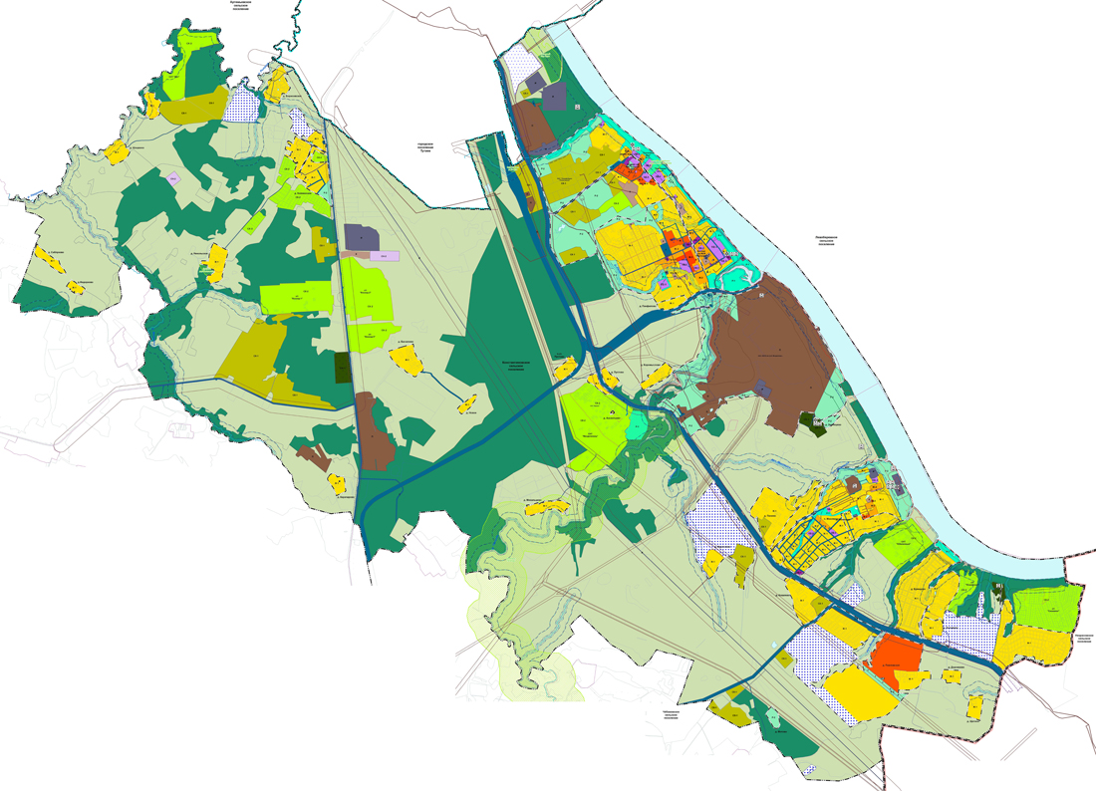
Расположение земельного участка

2. Графическая часть
2.1. Чертеж межевания территории на КПТ
Проект межевания территории
земельного участка с кадастровым номером 76:15:020701:15, расположенного по адресу: Ярославская область, Тутаевский район, и прилегающих земель неразграниченной государственной собственности
Основная часть
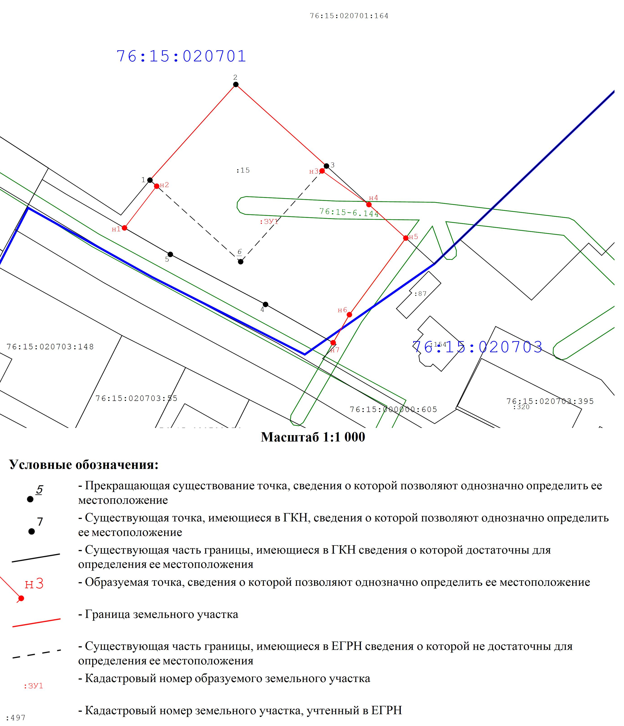
2.2. Чертеж межевания территории на растровой подложке
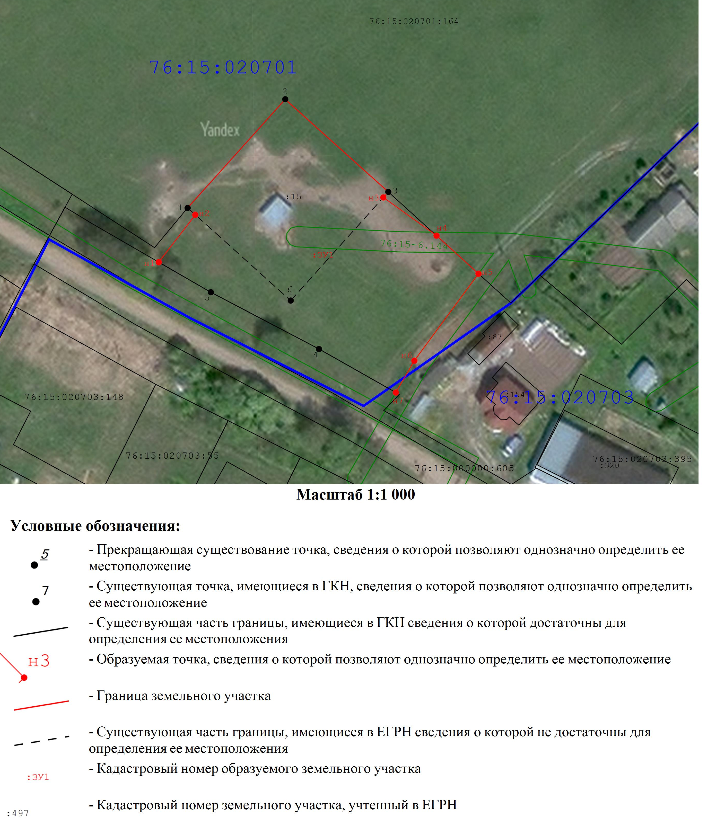

3. Материалы по обоснованию

3.1. Чертеж материалов по обоснованию проекта межевания территории
Проект межевания территории
земельного участка с кадастровым номером 76:15:020701:15, расположенного по адресу: Ярославская область, Тутаевский район, и прилегающих земель неразграниченной государственной собственности
Материалы по обоснованию проекта

